***Сизинские вести №39***

***17.09.2024***

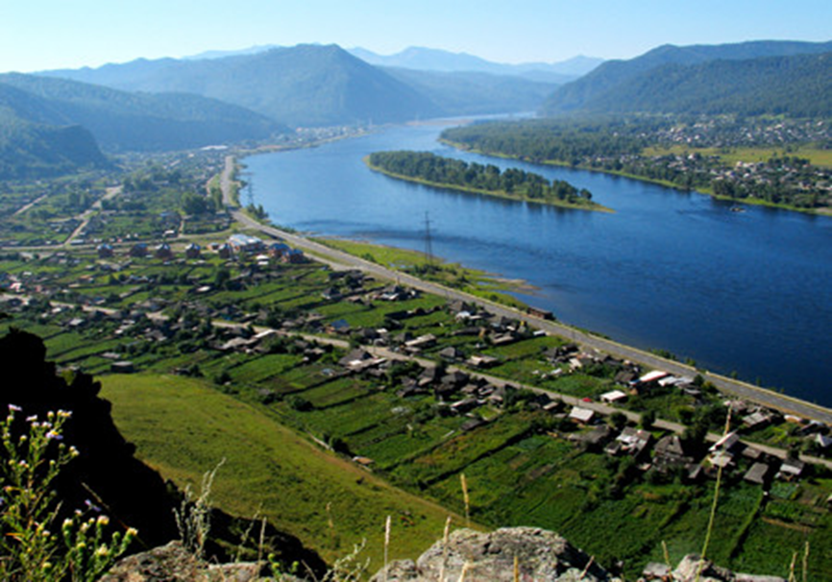

**Газета распространяется бесплатно\***

**Орган издания Муниципальное образование «Сизинский сельсовет»**

1 Решение Сизинского сельского Совета депутатов №7-1-1 от 17.09.2024 «Об избрании председателя Сизинского сельского Совета депутатов седьмого созыва»………….……………..………………..………...…стр.2

2. Решение Сизинского сельского Совета депутатов №7-1-2 от 17.09.2024 «Об избрании заместителя председателя Сизинского сельского Совета депутатов седьмого созыва» …………………………………..…..стр.2

3. Решение Сизинского сельского Совета депутатов №7-1-3 от 17.09.2024 «Об утверждении перечня и состава постоянных комиссий Сизинского сельского Совета депутатов седьмого созыва»………………………….…стр.3

**РОССИЙСКАЯ ФЕДЕРАЦИЯ**

**КРАСНОЯРСКИЙ КРАЙ ШУШЕНСКИЙ РАЙОН**

**СИЗИНСКИЙ СЕЛЬСКИЙ СОВЕТ ДЕПУТАТОВ**

**Р Е Ш Е Н И Е**

**17.09.2024 с. Сизая № 7-1-1**

**«Об избрании председателя Сизинского сельского Совета**

**седьмого созыва»**

В соответствии с Федеральным законом Российской Федерации от 06.10.2003 № 131-ФЗ «Об общих принципах организации местного самоуправления в Российской Федерации», на основании Устава Сизинского сельсовета, Сизинский сельский Совет депутатов

**РЕШИЛ:**

1. Избрать председателем Сизинского сельского Совета депутатов седьмого созыва Станковцеву Светлану Валентиновну.
2. Настоящее решение вступает в силу с момента его принятия и подлежит официальному опубликованию в газете «Сизинские вести», размещению на официальном сайте администрации Сизинского сельсовета.

Председательствующий организационной

сессии Сизинского сельского Совета депутатов ___________________Кудинова М. Д.

**РОССИЙСКАЯ ФЕДЕРАЦИЯ**

**КРАСНОЯРСКИЙ КРАЙ ШУШЕНСКИЙ РАЙОН**

**СИЗИНСКИЙ СЕЛЬСКИЙ СОВЕТ ДЕПУТАТОВ**

**Р Е Ш Е Н И Е**

17.09.2024с.Сизая № 7-1-2

**«Об избрании заместителя председателя**

**Сизинского сельского Совета**

**депутатов седьмого созыва»**

В соответствии с Регламентом Сизинского сельского Совета депутатов, руководствуясь Уставом Сизинского сельсовета Сизинский сельский Совет депутатов

**РЕШИЛ:**

1. Избрать заместителем председателя Сизинского сельского Совета депутатов седьмого созыва Иванникова Николая Игоревича.

2. Настоящее решение вступает в силу с момента принятия и подлежит официальному опубликованию в газете «Сизинские вести», размещению на официальном сайте администрации Сизинского сельсовета.

Председатель Сизинского

сельского Совета депутатов_________________________С. В. Станковцева

**РОССИЙСКАЯ ФЕДЕРАЦИЯ**

**КРАСНОЯРСКИЙ КРАЙ ШУШЕНСКИЙ РАЙОН**

**СИЗИНСКИЙ СЕЛЬСКИЙ СОВЕТ ДЕПУТАТОВ**

**РЕШЕНИЕ**

17.09.2024 с. Сизая № 7-1-3

|  |  |
| --- | --- |
| **«Об утверждении перечня и состава постоянных**  **комиссий Сизинского сельского Совета депутатов**  **седьмого созыва»** |  |

В соответствии с Регламентом Сизинского сельского Совета депутатов, Сизинский сельский Совет депутатов

**РЕШИЛ:**

1. Утвердить перечень и состав постоянных комиссий Сизинского сельского Совета депутатов седьмого созыва, согласно приложению к настоящему решению.
2. Настоящее решение вступает в законную силу с момента принятия и подлежит официальному опубликованию в газете «Сизинские вести», размещению на официальном сайте администрации Сизинского сельсовета.

Председатель Сизинского

сельского Совета депутатов________________________С. В. Станковцева

Приложение № 1

к решению Сизинского сельского

Совета депутатов

№ 7-1-3 от 17.09.2024

**Состав постоянных комиссий Сизинского сельского Совета депутатов**

**седьмого созыва**

1. Состав постоянной комиссия по бюджету, налогам и экономической политике.

1) **Иванников Константин Игоревич - председатель**

2) Доровских Лариса Васильевна

3) Станковцева Светлана Валентиновна

4) Злобин Алексей Валентинович

5) Акулич Любовь Сергеевна

1. Постоянная комиссия по законности, правопорядку и обеспечению прав граждан.

1) Иванников Константин Игоревич

2) Станковцева Светлана Валентиновна

3) **Злобин Алексей Валентинович - председатель**

4) Иванников Николай Игоревич

5) Кущинский Михаил Александрович

1. Постоянная комиссия по культуре, образованию, молодежной политике и спорту, социальной защите и здравоохранению.

1) **Кудинова Мария Даниловна - председатель**

2) Кущинский Михаил Александрович

3) Скрыльникова Людмила Николаевна

4) Станковцева Светлана Валентиновна

5) Доровских Лариса Васильевна

|  |  |  |
| --- | --- | --- |
| Учредитель: Администрация Сизинского сельсовета | Адрес: 662732, Красноярский край, Шушенский р-н, с. Сизая, ул. Ленина, 86-а Тел. 8(39139)22-4-37, факс: 8(39139) 22-4-37 | Издание утверждено 3.04.2008 г. тиражом в 500 экземпляров. |